**Diseño y Programación Orientada a Objetos**  
**Proyecto 3 - Instrucciones**  
**Arévalo M. Anderson.**1, **Ricaurte P. Natalia2**, **Alfonso Andrés F.**3  
Departamento de Ingeniería de Sistemas y Computación, Facultad de Ingeniería

Universidad de los Andes,

Bogotá, Colombia

1. **APLICACIÓN CLIENTES**

La aplicación de clientes fue desarrollada con el objetivo de brindar una experiencia completa a los usuarios que desean alquilar vehículos en la empresa de renta de automóviles. Esta aplicación funciona de forma independiente al sistema principal de la compañía y está enfocada específicamente en las necesidades y requerimientos de los clientes.

Al abrir la aplicación, lo primero que verá es una pantalla de bienvenida con el logo de la empresa y tres botones principales que le permitirán comenzar a interactuar con el sistema: registrarse como un cliente nuevo, consultar la disponibilidad de vehículos o proceder directamente a generar una reserva. La Fig. 1 Muestra la ventana de bienvenida al usuario.

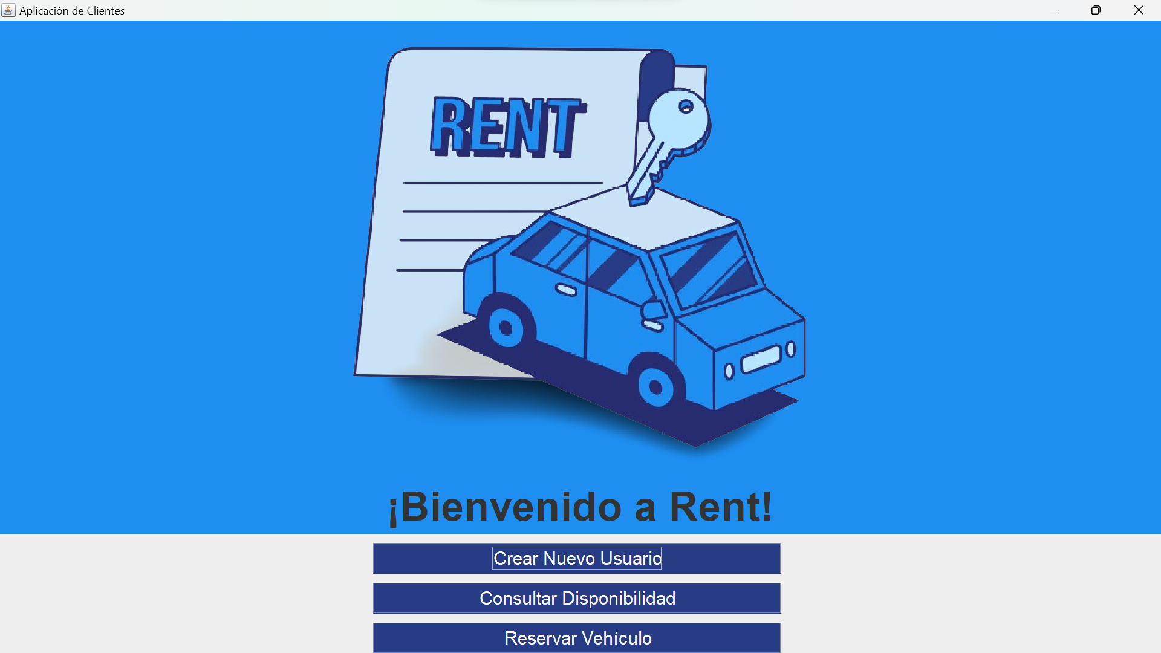

Ilustración 1. Ingreso de aplicación clientes

Si es la primera vez que utiliza la aplicación, deberá comenzar por el proceso de registro, diligenciando cuidadosamente el formulario con todos sus datos personales, incluyendo información básica como su nombre, fecha de nacimiento y número de contacto, así como datos más específicos relacionados con su licencia de conducción. El proceso de registro creará un perfil que le permitirá en adelante ingresar a la aplicación con su nombre de usuario y contraseña escogidos. La Fig. 2 permite observar el formulario para el registro de clientes.

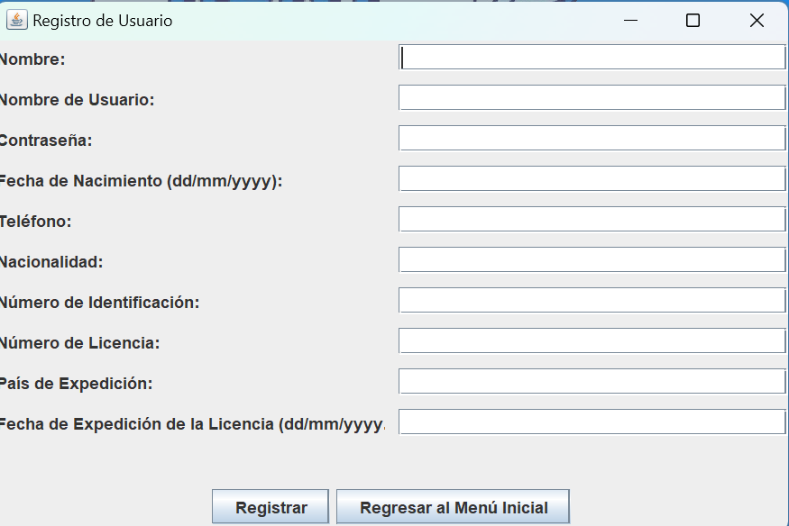

Ilustración 2. Registro de clientes en aplicación clientes

Una vez haya completado el registro, al ingresar nuevamente encontraría las opciones de consultar disponibilidad de vehículos o reservar. La consulta de disponibilidad le permite elegir una fecha de inicio y finalización para su potencial alquiler, así como la ciudad en la que le gustaría recoger y devolver el vehículo. Con estos parámetros el sistema le mostrará todos los modelos de vehículos disponibles que cumplan con sus criterios, para que pueda explorar y escoger la opción que más se ajuste a sus necesidades. Podrá revisar la información básica de cada vehículo como marca, modelo, año, etc. Si encuentra un vehículo ideal, podrá directamente generar la reserva desde esta interfaz. La Fig. 3 muestra el proceso para consulta de reservas en el aplicativo de clientes.

Ilustración 3. Consulta de reservas en aplicación clientes

La opción de reserva comenzará directamente el proceso de generar una solicitud de alquiler de un vehículo específico. Deberá elegir nuevamente la ciudad y las fechas en las que requerirá el automóvil, con lo cual nosso sistema buscará automáticamente dentro del inventario aquellas opciones que se encuentren disponibles según los parámetros dados. Una vez escogido el modelo de su preferencia, procederá a realizar el pago correspondiente, bien sea de forma completa o tan sólo del depósito inicial. Recuerde que al utilizar nuestra aplicación de clientes obtendrá un 10% de descuento sobre el valor total del alquiler.

Ilustración 4. Realizar reservas en aplicación clientes

El pago podrá realizarse fácilmente con su tarjeta débito o crédito, digitando los datos que le serán solicitados. En caso de que prefiera realizar una transferencia bancaria o consignación, comuníquese con nuestro personal de servicio al cliente. La Fig. 5 muestra el proceso de pago en el aplicativo clientes.

*Ilustración 5. Realizar pago de reservas en aplicación cliente*

El proceso de recolección del vehículo será realizado directamente en la sucursal que usted haya seleccionado durante su reserva. Deberá dirigirse al represéntate de la empresa. La ejecución de la aplicación clientes se realiza mediante el método main del paquete AplicacionClientes en la clase mainCliente. **La Fig. 6 muestra la clase que se debe ejecutar para visualizar e interactuar con todo el aplicativo clientes.**

*Ilustración 6. Método main de aplicación cliente*

1. **APLICACIÓN GENERAL**

Para hacer uso de la aplicación general se tiene en cuenta que hay diferentes formas de usarlo, esto teniendo en cuenta los tipos de perfil/roles que pueden usarla (Administrador, Administrador Sede, Empleado y Cliente).

De igual forma, para todas las opciones siempre se debe iniciar primero sesión, de la siguiente manera:

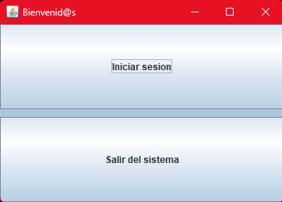

En la bienvenida a la aplicación se deberá iniciar sesión con ayuda del botón de “Iniciar Sesión”, pues la otra opción no ayuda mucho al definir la ruta de salida del sistema.

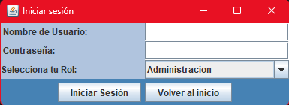

La aplicación iniciará solicitando sus credenciales de acceso, las cuales deben haber sido previamente configuradas por un administrador. Deberá digitar su nombre de usuario y contraseña en los campos indicados. Asimismo, deberá especificar el rol que le corresponde en el sistema, a saber: Administración, Administrador de Sede, Empleado o Cliente.

Una vez haya diligenciado estos datos, de clic en el botón “Iniciar Sesión” y el sistema validará sus credenciales. Si son correctas, automáticamente será redirigido a la ventana de opciones acorde a su perfil. En caso que los datos no sean válidos, se mostrará un mensaje de error y deberá intentarlo nuevamente.

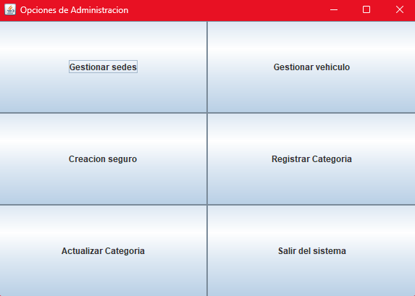

Si inicia sesión como administrador de la aplicación completa, se le presentarán las siguientes opciones en la ventana menuInicial: Crear Seguro, Gestionar Sedes, Gestionar Vehículos, Registrar Administrador Local, Registrar Cliente y Salir del Sistema. Al seleccionar cualquiera de los primeros 5 botones, la ventana actual se cerrará y se abrirá una nueva para poder ejecutar esa función específica. Por ejemplo, al seleccionar Gestionar Vehículos se mostrarán los formularios requeridos para llevar a cabo operaciones sobre los vehículos registrados en el sistema, como ingresar un automóvil nuevo, modificar datos o dar de baja unidades obsoletas. La única opción que se mantiene visible en todo momento es Salir del Sistema para poder cerrar por completo la ejecución de la aplicación cuando así se requiera. Se debe ejecutar la OpcionAdministrador.

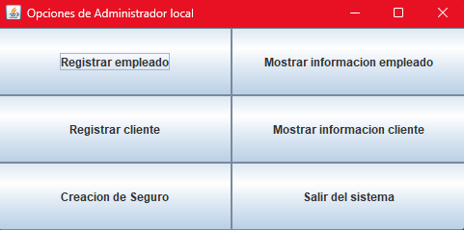

En caso que su rol sea de administrador de una sede específica de la empresa, al ingresar se desplegará la ventana OpcionAdministradorLocal con las posibilidades de Registrar Empleado, Mostrar Información de Empleado, Registrar Cliente, Mostrar Información de Cliente, Creación de Seguros y Salir del Sistema. Como podrá observar, las funciones permitidas para este perfil se enfocan en la gestión de usuarios y seguros asociados a una única sede. Al seleccionar la opción Mostrar Información de Empleado se solicitará que se digite el nombre del empleado sobre el cual se quieren consultar los detalles y, de existir en el sistema, se exhibirán los valores de los campos correspondientes a nombre de usuario, rol y sede asignada. De igual manera funciona la opción para consultar los datos de un cliente específico. Se debe ejecutar la OpcionAdministradorLocal.

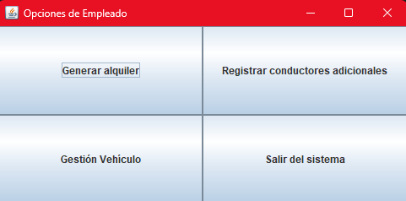

Si su perfil es el de un empleado regular, las funcionalidades habilitadas dependerán del módulo de la aplicación sobre el cual tenga potestad, por ejemplo, facturación, control de vehículos, etc. Para consultar el detalle de estas opciones por favor contacte a un administrador. Se debe ejecutar la clase OpcionEmpleado.

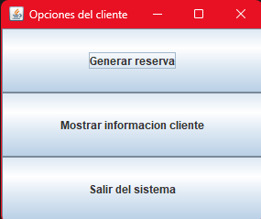

Finalmente, en caso de ingresar como cliente, se le mostrarán únicamente las posibilidades de realizar cotizaciones, reservar y pagar alquileres de vehículos; consultar el estado de sus reservaciones, alquileres anteriores y pagos; generar solicitudes al call center, entre otros. Por su seguridad, todo cliente regular no cuenta con capacidades administrativas o de gestión dentro del sistema. Se debe ejecutar la clase OpcionCliente.